Rodinde Rutjens paardensporter van het jaar Provincie Limburg
Wereldkampioen tweespan pony's Rodinde Rutjens is gisteravond tijdens het Limburgs Paardensportgala uitgeroepen tot beste ruiter van het jaar van de provincie Limburg.
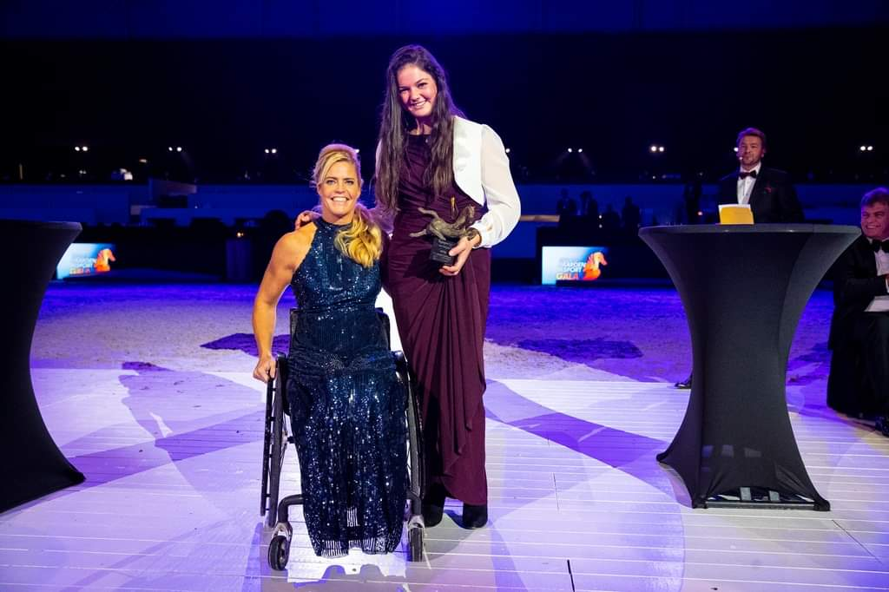
Rodinde kreeg de prijs overhandigd van de winnares van vorig jaar, Nicole den Dulk.
De 22-jarige menster won eind september in het Hongaarse Kisbér-Aszár individueel goud met haar tweespan pony’s en won zilver met het team.
